Гибкость и основы методики ее воспитания

Гибкость – это способность выполнять движения с большой амплитудой. Термин «гибкость» более приемлен, если имеют в виду суммарную подвижность в суставах всего тела. А применительно к отдельным суставам правильнее говорить «подвижность», а не «гибкость», например «подвижность в плечевых, тазобедренных или голеностопных суставах». Хорошая гибкость обеспечивает свободу, быстроту и экономичность движений, увеличивает путь эффективного приложения усилий при выполнении физических упражнений. Недостаточно развитая гибкость затрудняет координацию движений человека, так как ограничивает перемещения отдельных звеньев тела.
По форме проявления различают гибкость активную и пассивную. При активной гибкости движение с большой амплитудой выполняют за счет собственной активности соответствующих мышц. Под пассивной гибкостью понимают способность выполнять те же движения под воздействием внешних растягивающих сил: усилий партнера, внешнего отягощения, специальных приспособлений и т.п.
По способу проявления гибкость подразделяют на динамическую и статическую. Динамическая гибкость проявляется в движениях, а статическая – в позах.
Выделяют также общую и специальную гибкость. Общая гибкость характеризуется высокой подвижностью (амплитудой движений) во всех суставах (плечевом, локтевом, голеностопном, позвоночника и др.); специальная гибкость - амплитудой движений, соответствующей технике конкретного двигательного действия.
Проявление гибкости зависит от ряда факторов. Главный фактор, обуславливающий подвижность суставов, - анатомический. Ограничителями движений являются кости. Форма костей во многом определяет направление и размах движений в суставе (сгибание, разгибание, отведение, приведение, супинация, пронация, вращение).
Гибкость обусловлена центрально-нервной регуляцией тонуса мышц, а также напряжением мышц-антагонистов. Это значит, что проявления гибкости зависят от способности произвольно расслаблять растягиваемые мышцы и напрягать мышцы, которые осуществляют движение, т.е. от степени совершенствования межмышечной координации.
На гибкость существенно влияют внешние условия: 1) время суток (утром гибкость меньше, чем днем и вечером); 2) температура воздуха (при 20-30 градусов гибкость выше, чем при 5 – 10); 3) проведена ли разминка (после разминки продолжительностью 20 мин гибкость выше, чем до разминки); 4) разогрето ли тело (подвижность в суставах увеличивается после 10 мин нахождения в теплой ванне при температуре воды +40 С или после 10 мин пребывания в сауне).
Фактором, влияющим на подвижность суставов, является также общее функциональное состояние организма в данный момент: под влиянием утомления активная гибкость уменьшается (за счет снижения способности мышц к полному расслаблению после предшествующего сокращения), а пассивная увеличивается (за счет меньшего тонуса мышц, противодействующих растяжению).
Положительные эмоции и мотивация улучшают гибкость, а противоположные личностно-психические факторы ухудшают. Результаты немногих генетических исследований говорят о высоком или среднем влиянии генотипа на подвижность тазобедренных и плечевых суставов и гибкость позвоночного столба.
Наиболее интенсивно гибкость развивается до 15-17 лет. При этом для развития пассивной гибкости сенситивным периодом будет являться возраст 9-10 лет, а для активной – 10-14 лет. Целенаправленно развитие гибкости должно начинаться с 6-7 лет. У детей и подростков 9-14 лет это качество развивается почти в 2 раза эффективнее, чем в старшем школьном возрасте.
Задачи развития гибкости. В физическом воспитании главной является задача обеспечения такой степени всестороннего развития гибкости, которая позволяла бы успешно овладевать основными жизненно важными двигательными действиями (умениями и навыками) и с высокой результативностью проявлять остальные двигательные способности – координационные, скоростные, силовые, выносливость. В плане лечебной физической культуры в случае травм, наследственных или возникающих заболеваний выделяется задача по восстановлению нормальной амплитуды движений суставов. Для детей, подростков, юношей и девушек, занимающихся спортом, выдвигается задача совершенствования специальной гибкости, т.е. подвижности в тех суставах, которым предъявляются повышенные требования в избранном виде спорта.
Средства и методы воспитания гибкости
В качестве средств развития гибкости используют упражнения, которые можно выполнять с максимальной амплитудой. Их иначе называют упражнениями на растягивание.
Основными ограничителями размаха движений являются мышцы-антагонисты. Растянуть соединительную ткань этих мышц, сделать мышцы податливыми и упругими (подобно резиновому жгуту) – задача упражнений на растягивание.
Среди упражнений на растягивание различают активные, пассивные и статические. Активные движения с полной амплитудой (махи руками и ногами, рывки, наклоны и вращательные движения туловищем) можно выполнять без предметов и с предметами (гимнастические палки, обручи, мяч и т.д.). Пассивные упражнения на гибкость включают: движения, выполняемые с помощью партнера; движения, выполняемые с отягощениями; движения, выполняемые с помощью резинового эспандера или амортизатора; пассивные движения с использованием собственной силы (притягивание туловища к ногам, сгибание кисти другой рукой и т.п.); движения, выполняемые на снарядах (в качестве отягощения используют вес собственного тела). Статические упражнения, выполняемые с помощью партнера, собственного веса тела или силы, требуют сохранения неподвижного положения с предельной амплитудой в течение определенного времени (6-9 с). После этого следует расслабление, затем повторение упражнения.
Упражнения для развития подвижности в суставах рекомендуется проводить путем активного выполнения движений с постепенно увеличивающейся амплитудой, использования пружинящих «самозахватов», покачиваний, маховых движений с большой амплитудой.
Основные правила применения упражнений в растягивании: не допускаются болевые ощущения, движения выполняются в медленном темпе, постепенно увеличиваются их амплитуда и степень применения силы помощника.
Основным методом развития гибкости является повторный метод, где упражнения на растягивание выполняются сериями. В зависимости от возраста, пола и физической подготовленности занимающихся количество повторений упражнения в серии дифференцируется. В качестве развития и совершенствования гибкости используются также игровой и соревновательный методы (кто сумеет наклониться ниже; кто, не сгибая коленей, сумеет поднять обеими руками с пола плоский предмет и т.д.).
Методика развития гибкости
Для развития и совершенствования гибкости методически важно определить оптимальные пропорции в использовании упражнений на растягивание, а также правильную дозировку нагрузок. Если требуется достижение заметного сдвига в развитии гибкости через 3-4 месяца, то рекомендуются следующие соотношения в использовании упражнений: примерно 40% - активные, 40% - пассивные и 20% - статические. Чем меньше возраст, тем больше в общем объеме должна быть доля активных упражнений и меньше – статических. Специалистами разработаны примерные рекомендации по количеству повторений, темпу движений и времени «выдержек» в статических положениях. На первых занятиях число повторений составляет не более 8-10 раз и постепенно доводится до величин, приведенных в таблице 5.
Упражнения на гибкость рекомендуется включать в небольшом количестве в утреннюю гигиеническую гимнастику, в вводную (подготовительную) часть урока по физической культуре, в разминку на занятиях спортом.
Упражнения на гибкость важно сочетать с упражнениями на силу и расслабление. Как установлено, комплексное использование силовых упражнений и упражнений на расслабление не только способствует увеличению силы, растяжимости и эластичности мышц, производящих данное движение, но и повышает прочность мышечно-связочного аппарата. Кроме того, при использовании упражнений на расслабление в период направленного развития подвижности в суставах значительно (до 10%) возрастает эффект тренировки.

Сустав | Количество повторений
 | Учащиеся, лет |  |  | Юные спортсмены, лет |  | Стадия поддержания подвижности в суставах
 | 7-10 | 11-14 | 15-17 | 10-14 | 15 и старше
Позвоночный столб | 20-30 | 30-40 | 40-50 | 50-60 | 80-90 | 40-50
Тазобедренный | 15-25 | 30-35 | 35-45 | 40-50 | 60-70 | 30-40
Плечевой | 15-25 | 30-35 | 35-45 | 45-50 | 50-60 | 30-40
Лучезапястный | 15-25 | 20-25 | 25-30 | 20-25 | 30-35 | 20-25
Коленный | 10-15 | 15-20 | 20-25 | 15-20 | 20-25 | 20-25
Голеностопный | 10-15 | 15-20 | 20-25 | 15-20 | 20-25 | 10-15

Нагрузку в упражнениях на гибкость в отдельных занятиях и в течение года следует увеличивать за счет увеличения количества упражнений и числа их повторений. Темп при активных упражнениях составляет 1 повторение в 1 с; при пассивных – 1 повторение в 1-2 с: «выдержка» в статических положениях – 4-6 с.
Упражнения на гибкость в одном занятии рекомендуется выполнять в такой последовательности: вначале упражнения для суставов верхних конечностей, затем для туловища и нижних конечностей. При серийном выполнении этих упражнений в промежутках отдыха дают упражнения на расслабление.
По вопросу о количестве занятий в неделю, направленных на развитие гибкости, существуют разные мнения. Так, одни авторы считают, что достаточно 2-3 раз в неделю; другие убеждают в необходимости ежедневных занятий; третьи уверены, что наилучший результат дают два занятия в день. Однако все специалисты едины в том, что на начальном этапе работы над развитием гибкости достаточно трех занятий в неделю. Кроме того, трехразовые занятия в неделю позволяют поддержать уже достигнутый уровень подвижности в суставах.
Перерывы в тренировке гибкости отрицательно сказываются на уровне ее развития. Так, например, двухмесячный перерыв ухудшает подвижность в суставах на 10-12%. При тренировке гибкости следует использовать широкий арсенал упражнений, воздействующих на подвижность всех основных суставов, поскольку не наблюдается положительный перенос тренировок подвижности одних суставов на другие.
В последние годы за рубежом и в нашей стране получил широкое распространение стретчинг – система статических упражнений, развивающих гибкость и способствующих повышению эластичности мышц.Термин стретчинг происходит от английского слова stretching – натянуть, растягивать. В процессе упражнений на растягивание в статическом режиме занимающийся принимает определенную позу и удерживает ее от 15 до 60 с, при этом он может напрягать растянутые мышцы.
Физиологическая сущность стретчинга заключается в том, что при растягивании мышц и удержании определенной позы в них активизируются процессы кровообращения и обмена веществ.
В практике физического воспитания и спорта упражнения стретчинга могут использоваться: в разминке после упражнений на разогревание как средство подготовки мышц, сухожилий и связок к выполнению объемной или высокоинтенсивной тренировочной программы; в основной части занятия (урока) как средства развития гибкости и повышения эластичности мышц и связок; в заключительной части занятия как средство восстановления после высоких нагрузок и профилактики травм опрно-двигательного аппарата, а также снятия болей и предотвращения судорог.
Существуют различные варианты стретчинга. Наиболее распространена следующая последовательность выполнения упражнений: фаза сокращения мышцы (силовое или скоростно-силовое упражнение) продолжительностью 1-5 с, затем расслабление мышцы 3-5 с и после этого растягивание в статической позе от 15 до 60 с. Широко используется и другой способ выполнения упражнений стретчинга: динамические (пружинистые) упражнения, выполняемые в разминке или основной части занятия, заканчиваются удержанием статической позы на время в последнем повторении.
Продолжительность и характер отдыха между упражнениями индивидуальны, а сама пауза для занимающихся может заполняться медленным бегом или активным отдыхом.
Методика стретчинга достаточно индивидуальна. Однако можно рекомендовать определенные парметры тренировки.
- Продолжительность одного повторения (удержания позы) от 15 до 60 с (для начинающих и детей – 10-20 с).
- Количество повторений одного упражнения о 2 до 6 раз, с отдыхом между повторениями 10-30 с.
- Количество упражнений в одном комплексе от 4 до 10.
- Суммарная длительность всей нагрузки от 10 до 45 мин.
- Характер отдыха – полное расслабление, бег трусцой, активный отдых.
Во время выполнения упражнений необходима концентрация внимания на нагруженную группу мышц.
Контрольные упражнения (тесты) для определения уровня развития гибкости
Основным критерием оценки гибкости является наибольшая амплитуда движений, которая может быть достигнута испытуемым. Амплитуду движений измеряют в угловых градусах или в линейных мерах, используя аппаратуру или педагогические тесты. Аппаратурными способами измерения являются: 1) механический (с помощью гониометра); 2) механоэлектрический (с помощью электрогониометра); 3) оптический; 4) рентгенографический.
Для особо точных измерений подвижности суставов применяют электрогониометрический, оптический и рентгенографический способы. Электрогониометры позволяют получить графическое изображение гибкости и проследить за изменением суставных углов в различных фазах движения. Оптические способы оценки гибкости основаны на использовании фото-, кино- и видеоаппаратуры. Рентгенографический способ позволяет определить теоретически допустимую амплитуду движения, которую рассчитывают на основании рентгенологического анализа строения сустава.
В физическом воспитании наиболее доступным и распространенным является способ измерения гибкости с помощью механического гониометра – угломера, к одной из ножек которого крепится транспортир. Ножки гониометра крепятся на продольных осях сегментов, составляющих тот или иной сустав. При выполнении сгибания, разгибания или вращения определяют угол между осями сегментов сустава.
Основными педагогическими тестами для оценки подвижности различных суставов служат простейшие контрольные упражнения.
- подвижность в плечевом суставе. Испытуемый, взявшись за концы гимнастической палки, выполняет выкрут прямых рук назад. Подвижность плечевого сустава оценивают между кистями рук при выкруте: чем меньше расстояние, тем выше гибкость этого сустава, и наоборот. Кроме того, наименьшее расстояние между кистями рук сравнивается с шириной плечевого пояса испытуемого. Активное отведение прямых рук вверх из положения лежа на груди, руки вперед. Измеряется наибольшее расстояние от пола до кончиков пальцев.
- подвижность позвоночного столба определяется по степени наклона туловища вперед. Испытуемый в положении стоя на скамейке (или сидя на полу) наклоняется вперед до предела, не сгибая ног в коленях. Гибкость позвоночника оценивают с помощью линейки или ленты по расстоянию в сантиметрах от нулевой отметки до третьего пальца руки. Если при этом пальцы не достают до нулевой отметки, то измеренное расстояние обозначается знаком «минус», а если опускают ниже нулевой отметки – знаком «плюс». Мостик. Результат (в см) измеряется от пяток до кончиков пальцев рук испытуемого. Чем меньше расстояние, тем выше уровень гибкости.
- подвижность в тазобедренном суставе. Испытуемый стремится как можно шире развести ноги: 1) в стороны и 2) вперед назад с опорой на руки. Уровень подвижности в данном суставе оценивают по расстоянию от пола до таза (копчика): чем меньше расстояние, тем выше уровень гибкости, и наоборот.
- подвижность в коленных суставах. Испытуемый выполняет приседание с вытянутыми вперед руками или руки за головой. О высокой подвижности в данных суставах свидетельствует полное приседание.
- подвижность в голеностопных суставах. Измерять различные параметры движений в суставах следует, исходя из соблюдения стандартных условий тестирования: 1) одинаковые исходные положения звеньев тела; 2) одинаковая стандартная разминка; 3) повторные измерения гибкости проводят в одно и то же время, поскольку эти условия так или иначе влияют на подвижность в суставах.

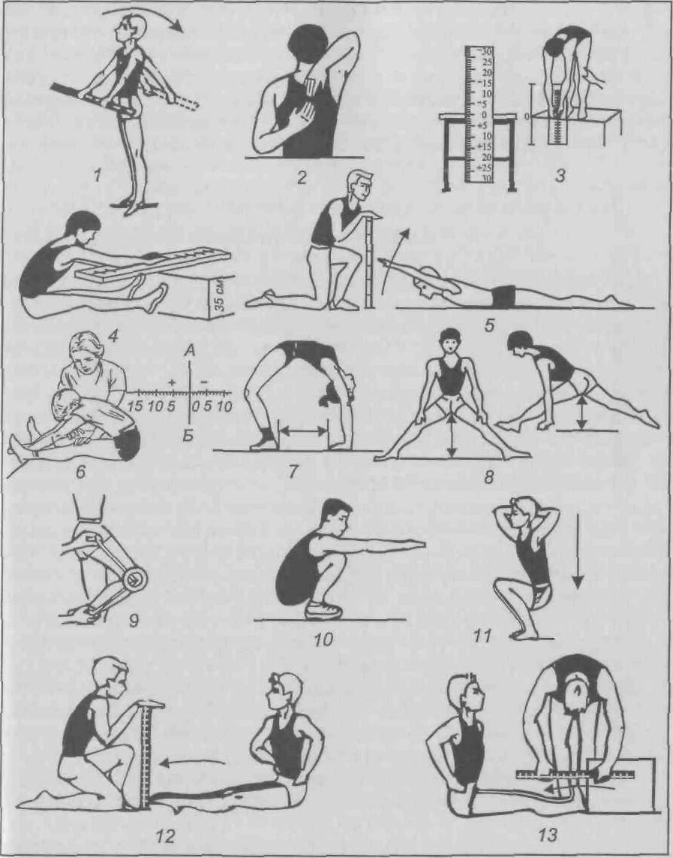

Пассивная гибкость определяется по наибольшей амплитуде, которая может быть достигнута за счет внешних воздействий. Ее определяют по наибольшей амплитуде, которая может быть достигнута за счет внешней силы, величина которой должна быть одинаковой для всех измерений, иначе нельзя получить объективную оценку пассивной гибкости. Измерение пассивной гибкости приостанавливают, когда действие внешней силы вызывает болезненное ощущение. Информативным показателем состояния суставного и мышечного аппарата испытуемого (в сантиметрах или угловых градусах) является разница между величинами активной и пассивной гибкости. Эта разница называется дефицитом активной гибкости.

Самостоятельная работа:
- Подобрать физические упражнения для развития гибкости для разных возрастных групп и физической подготовленности.
- Составить конспект круговой тренировки для развития гибкости во всех суставах.
- Оценка состояния подвижности в суставах у своих воспитанников в тренировочном процессе.
- Особенности подготовки и выполнения норматива на гибкость в соответствии с нормативами комплекса ГТО.

Список литературы:
- Матвеев Л.П. Теория и методика физической культуры: Учебник для ин-тов физ. культ. — М., 1991.
- Решетников Н.В. Физическая культура: учебное пособие. – М.: Изд.центр «Академия».- 2010.
- Теория и методики физического воспитания: Учеб. для ТЗЗ студентов фак. физ. культуры пед. ин-тов /Б. А. Ашмарин, Ю. А. Виноградов, 3. Н. Вяткина и др.; Под ред. Б. А. Ашмарина.— М.: Просвещение, 1990.
- Холодов Ж.К., Кузнецов B.C. Теория и методика физического воспитания и спорта: Учеб. пособие для студ. высш. учеб.заведений. -2-е изд.,испр.и доп. -М.: Издательский центр «Академия», 2007.
- Холодов Ж.К., Кузнецов В.С. Практикум по теории и методике физического воспитания и спорта: учеб. пос. для студ. высш. уч. зав. – М.: Изд.центр «Академия».- 2007.

